Oláh Norbert Programozás Technológia
PST8RA 3. Beadandó

Feladat:

Készítsünk programot, amellyel a Tronból ismert fény-motor párbajt játszhatjuk
felülnézetből. Két játékos játszik egymás ellen egy-egy olyan motorral, amely fénycsíkot
húz maga mögött a képernyőn. A motor minden másodpercben a legutoljára beállított
irányba halad feltéve, hogy a játékos nem változtatja meg azt egy megfelelő billentyű
lenyomásával. (WASD az első játékos, nyilak a második játékos.)
Az a játékos veszít, aki előbb neki ütközik a másik játékos fénycsíkjának vagy a képernyő
szélének. A játék elején kérjük el a játékosok nevét és engedjük meg, hogy maguk
válasszák ki a fényük színét. A játék végekor a győztes játékos eredményét növeljük meg
az adatbázisban. Ha a játékos még nem található meg az adatbázisban, úgy szúrjunk be
egy új sort. Egy menüpontban legyen lehetőségünk a 10 legjobb eredménnyel rendelkező
játékost megtekinteni, az elért pontszámukkal, továbbá lehessen bármikor új játékot
indítani egy másik menüből.

A feladat elemzése:

A feladat célszerű megoldásához érdemes először egy közös menüt implementálni, amiből maga a játék, illetve az eredményeket tartalmazó rész is elérhető.
Az eredményeket tartalmazó részt célszerű úgy megvalósítani, hogy az a játék végekor és a menüből is elérhető legyen. Ehhez a részhez kapcsolni kell egy adatbázist is.
A játék kezdetekor el kell kérni a játékosoktól a választott neveket és színeket, a játék csak ezután indulhat. A játék során figyelni kell a billentyűzet inputot a motorok irányításához, valamint a motorokat és a fénycsíkjukat ki kell rajzolni. Figyelni kell, ha valamelyik motor a másik fénycsíkjának ütközik.

A megoldáshoz használt osztályok osztálydiagramja a következő:
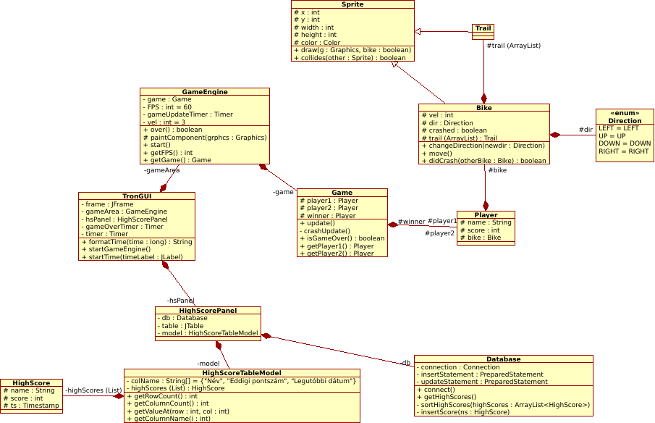
A megoldás implementálása:

A játék legfontosabb része a GameEngine objektum, ami a TronGUI osztály része, és a JPanel osztályból lett származtatva. Ez az objektum foglalkozik a motorok irányításával, kirajzolásával, és figyeli, hogy a játéknak mikor van vége.

A motorok irányítását Key Binding-ok segítségével végzi az objektum. Amikor az 1. játékos lenyomja a WASD billentyűk valamelyikét, akkor a motor elfordul a kívánt irányba (90°-nál nagyobbat nem tud fordulni). Ha a 2. játékos szeretné a motorját irányítani, akkor ő a nyilakat használhatja. Persze a két játékos tudja egyszerre is egymástól függetlenül irányítani a motorját.

Mindeközben az objektum nézi, hogy mikor van vége a játéknak, azaz, hogy ha valamelyik játékos a falnak, vagy a másik fénycsíkjának ütközik. Ha ez bekövetkezik, akkor kiválasztja az objektum a győztest, és befejezi a rajzolást.

Események, eseménykezelők:
- GameEngine osztály:

  - A 8 Key Binding-hoz (WASD, nyilak) van illesztve 8 AbstractAction amik a motorok irányát változtatják meg.

  - Az Update privát belső osztály megvalósít egy ActionListener-t ami a játék futásáért felel. Futtatja a játékot (mozgat és újrarajzol), de ha vége a játéknak, akkor ezt leállítja.
- TronGUI osztály:

  - A menübárban lévő “Játék” lenyíló lista elemei:
Az itt lévő 3 gombhoz 3 ActionListener van illesztve.

    - Az “Új játék kezdése” gomb lenyomásakor egy új játék indul.

    - A “Pontszámok” gomb lenyomásakor a legjobb 10 eredményt tartalmazó panel jelenik meg.

    - A “Kilépés” gombra kattintva meghívódik a System.exit(0) metódus és a program leáll.

  - startTimer metódus:

    - A startTimer metóduson belül a timer inicializációjánál a Timer második argumentumának egy ActionListener-t adunk, ami minden egyes “tick”-nél frissíteni fogja a timer-t a grafikus felületen.

  - Az Update privát belső osztály megvalósít egy ActionListener-t, ami a játék végéért felel.

    - Ha vége a játéknak, akkor leállítja mind a kettő Timer-t kiválasztja a győztest, majd megnyitja az eredményeket tartalmazó panelt, miközben a győztest elküldi az adatbázisnak.

Tesztesetek:
- 1.png: Betölt a GUI ablak
- 2.png: Betölt a menübár
- 3.png: Betölt a pontszámok fül
- 4.png: Betölt az 1. játékos nevét elkérő dialog ablak
- 5.png: Betölt az 2. játékos nevét elkérő dialog ablak
- 6.png: Betölt az 1. játékos színét elkérő dialog ablak
- 7.png: Betölt az 2. játékos színét elkérő dialog ablak
- 8.png: Betölt a játék

